**Дата**: 19.11.2024

**Клас**: 5-АБ

**Предмет**: англійська мова

**Тема:** У закладі громадського харчування.

**Мета:** : формувати навички вживання лексичних одиниць по темі; удосконалювати навички читання, аудіювання й усного монологічного мовлення; розвивати пізнавальні інтереси учнів; виховувати інтерес до самостійного пошуку потрібної інформації, а також загальну культуру учнів.

**Вчитель**: Руда Д.В.

Хід уроку

1.Greeting

Good afternoon, guys! I’m glad to see you. Are you ready to start our lesson? All set?

2. Wаrm up / Listening

Уважно слухати аудіо трек і дати відповідь на питання вчителя <https://www.youtube.com/watch?v=bgfdqVmVjfk> .

3. Speaking

What is your favorite restaurant?

What food do you like to eat at a restaurant?

How do you order food in a restaurant?

Do you prefer fast food or a sit-down restaurant?

What do you drink with your meal at a restaurant?

Can you name some types of restaurants?

How do you ask for the bill in a restaurant?

Do you like to try new restaurants?

What do you say to a waiter if you like the food?

Do you prefer indoor or outdoor seating at a restaurant?

4. Повторення

Повторення граматики.(Past Simple )

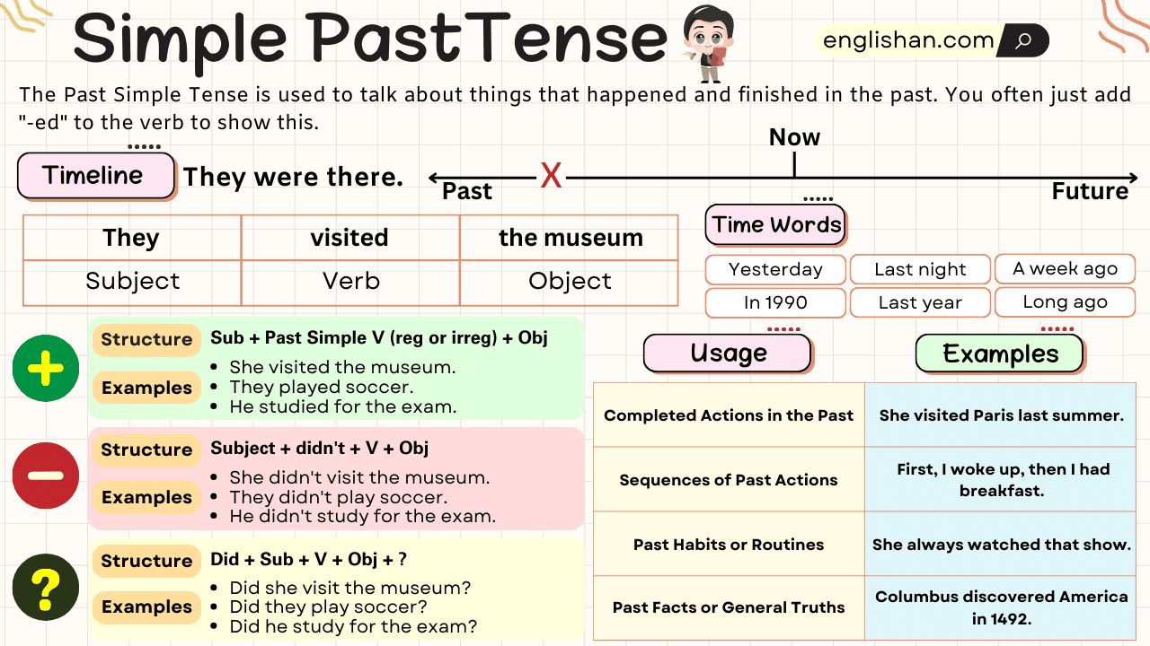

<https://wordwall.net/uk/resource/647014/esl-tefl/simple-past-match-up>

<https://wordwall.net/uk/resource/8829990/past-simple>

Повторення some/any /no та похідні.

<https://wordwall.net/uk/resource/34776376/some-any-no-every->

<https://wordwall.net/uk/resource/4411408/some-any-no-every>

5. Writing

Виконати вправу подану нижче .

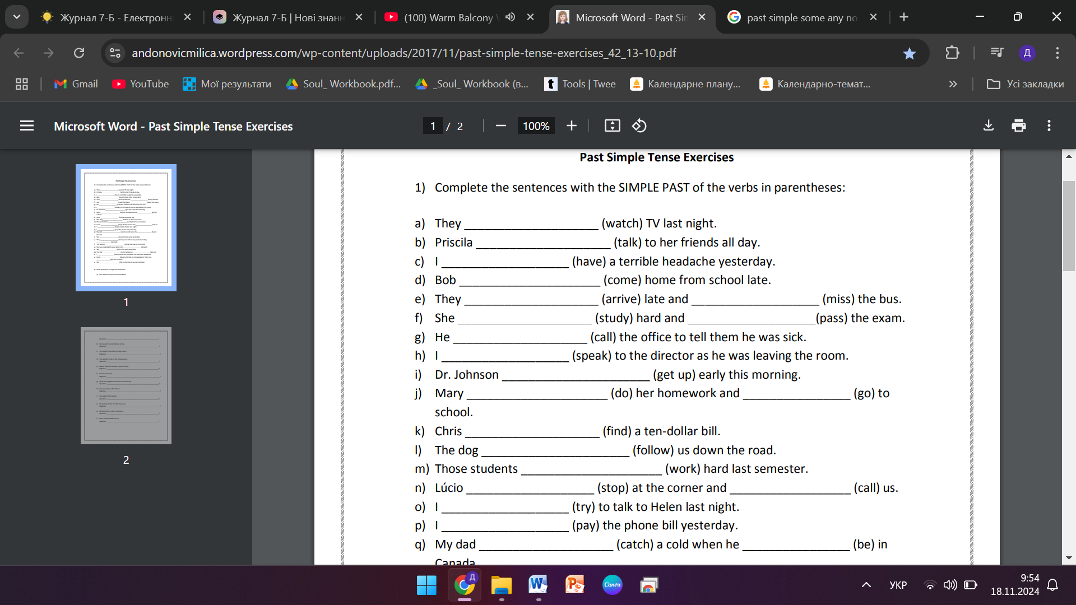

6. Homework

1. Виконати письмово вправу 1 подану нижче. (Прописати дієслова в минулому часі.)

